Homework05

Đặc tả Usecase Tạo thông tin mặt hàng

Nguyễn Gia Tùng Dương – 20215023

# Sơ đồ chuyển tiếp màn hình

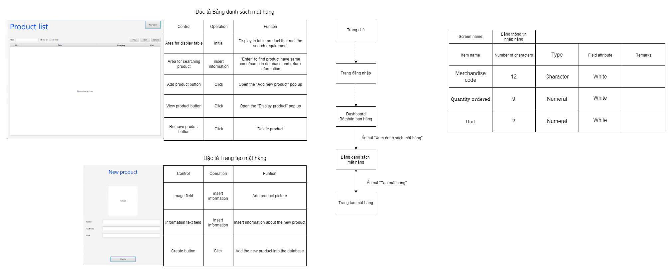

# GUI Danh sách mặt hàng

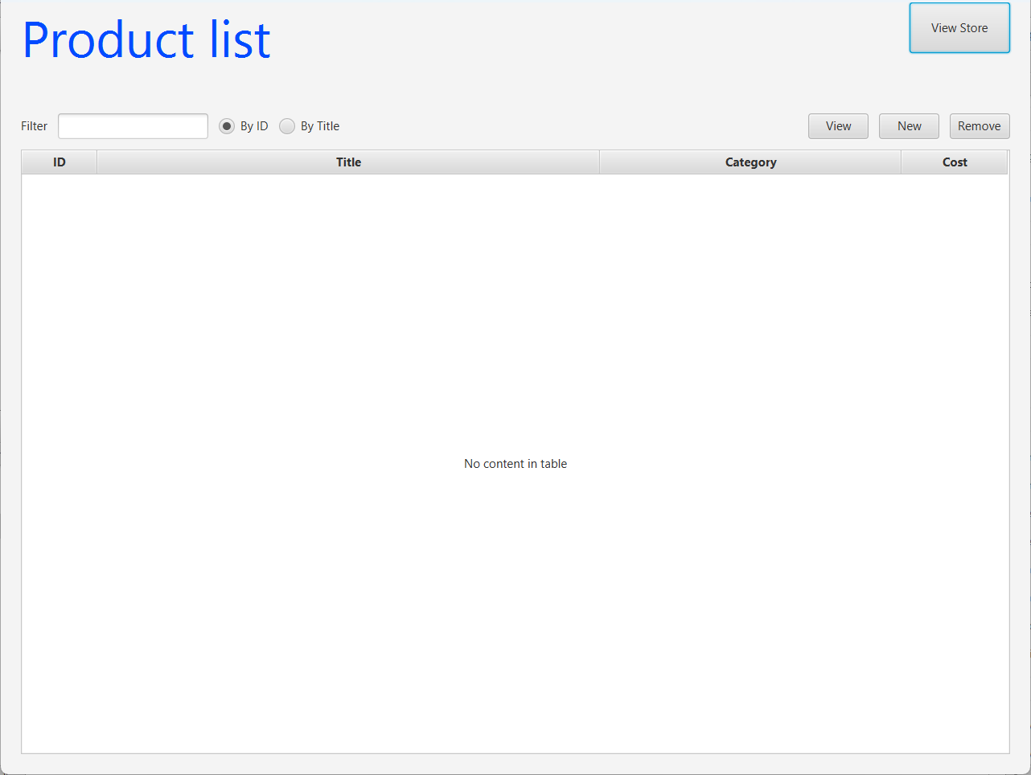

# GUI Tạo thông tin mặt hàng

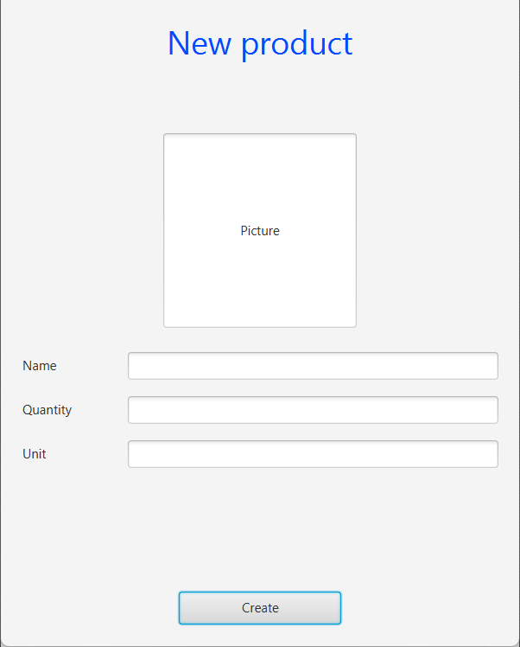

# Sơ đồ trình tự mức thiết kế

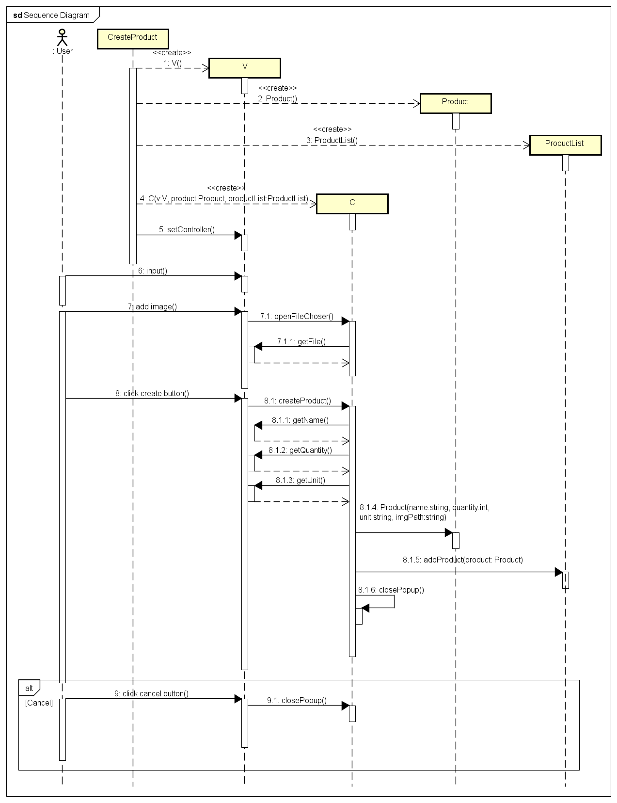

# Sơ đồ lớp mức thiết kế

